

**华南理工大学广州国际校区**

**通勤车预约系统操作指南**

**—— Guide of GZIC Life ——**

**广州国际校区综合事务办公室**

**2021年9月**

**目 录**

一、授权登录 1

二、通勤车预约 2

1.简介 2

2.预约乘车 2

3.现场乘车 8

一、授权登录

首次进入小程序需获取用户授权后才能使用，页面功能根据用户权限显示，若缺少相应功能，请联系管理员。

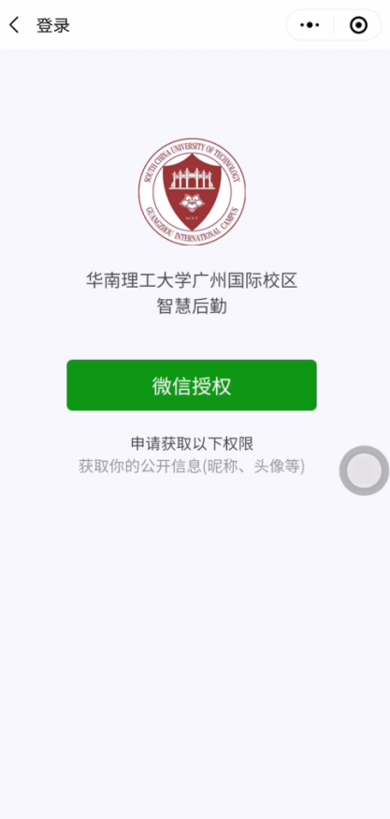 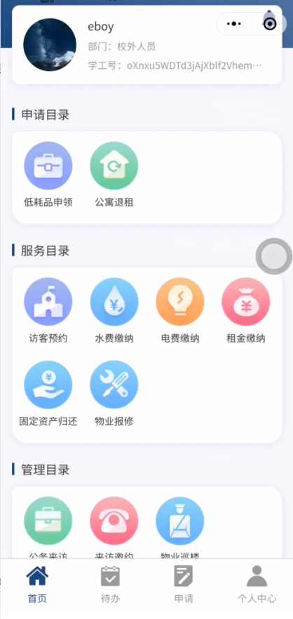

二、通勤车预约

1.简介

通勤车预约流程如下图所示。车票状态分为：待出行、已乘车、失约未乘车、已取消。4个栏目展示：全部、待出行、失约未乘车、待评价。

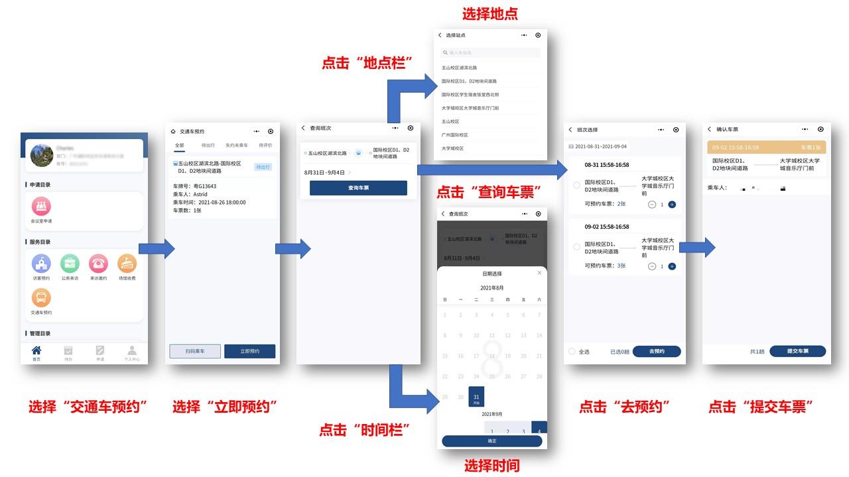

2.预约乘车

线上预约车票，通过输入上车点和下车点路线、日期，查询班次数据，选择班次后订票，订票成功车票状态为“待出行”。

（1）立即预约：点击“立即预约”，首次进入会显示“预约须知”，点击“我知道了”，进入查询班次的页面，选择上下车站点、日期范围，点击“查看车票”。

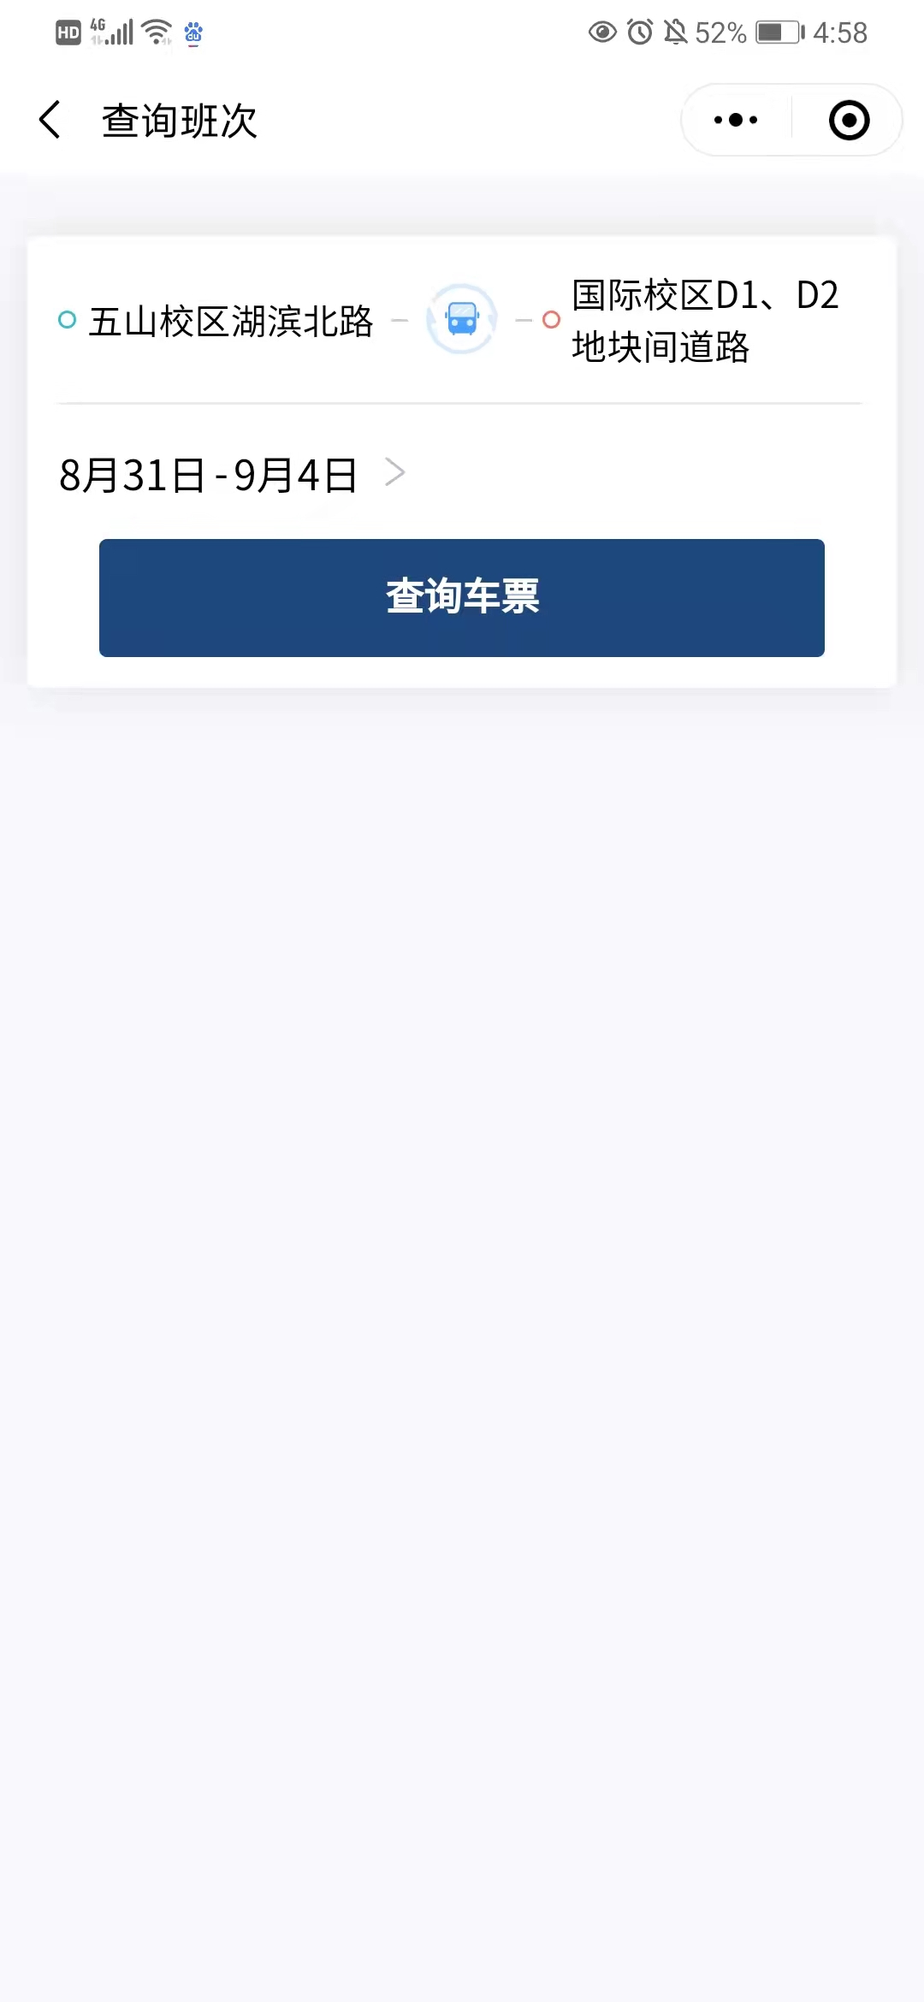

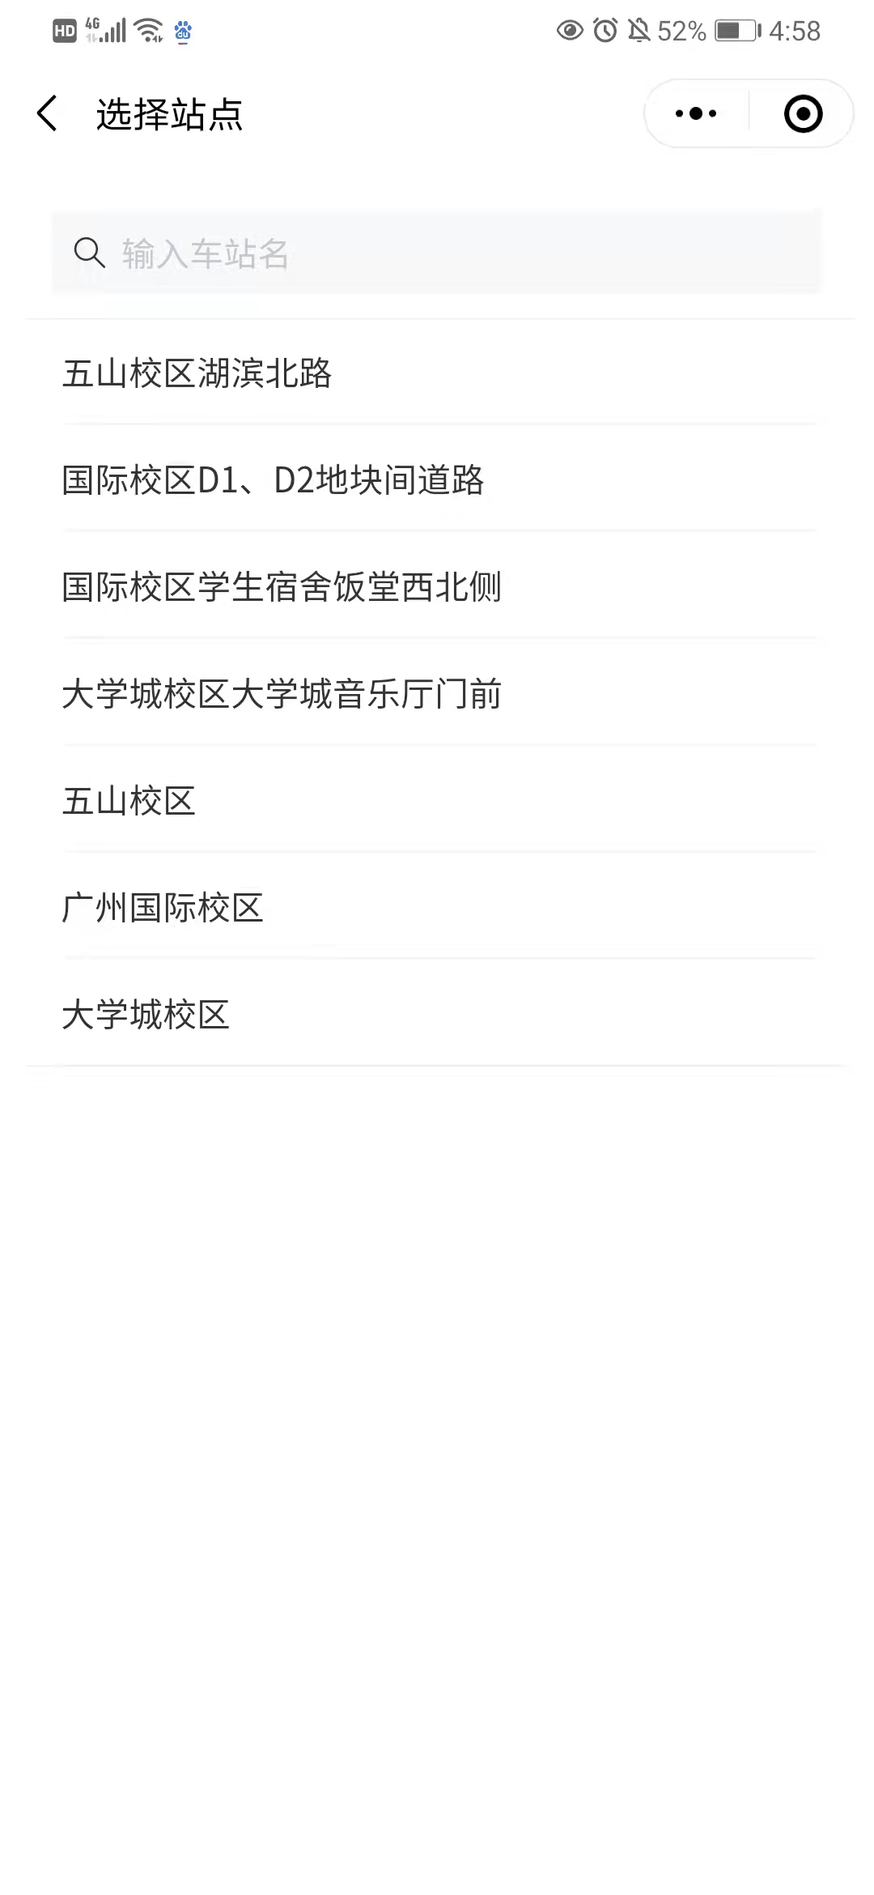 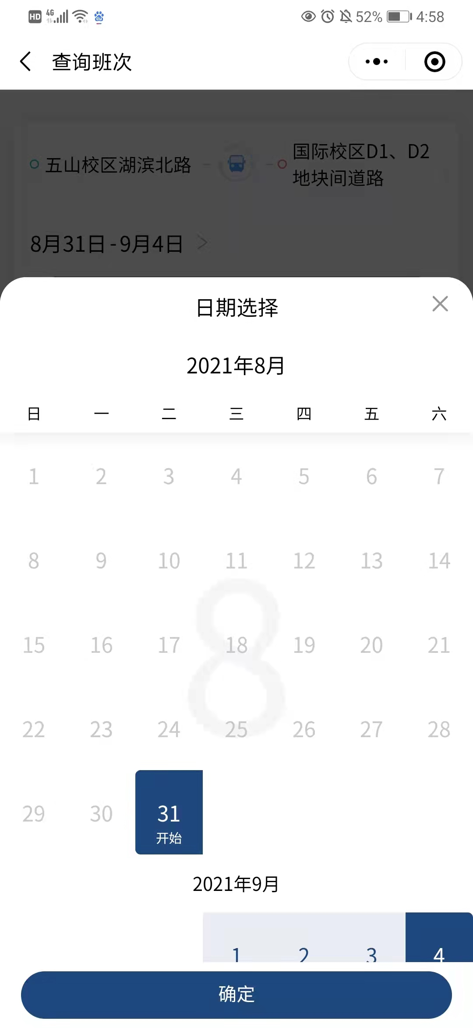

（2）查看车票：点击“查询车票”，进入班次选择页面，显示可预约的班次，“可预约车票”代表账号目前可预约的最大票数，勾选具体的班次选择票数，点击“去预约”。

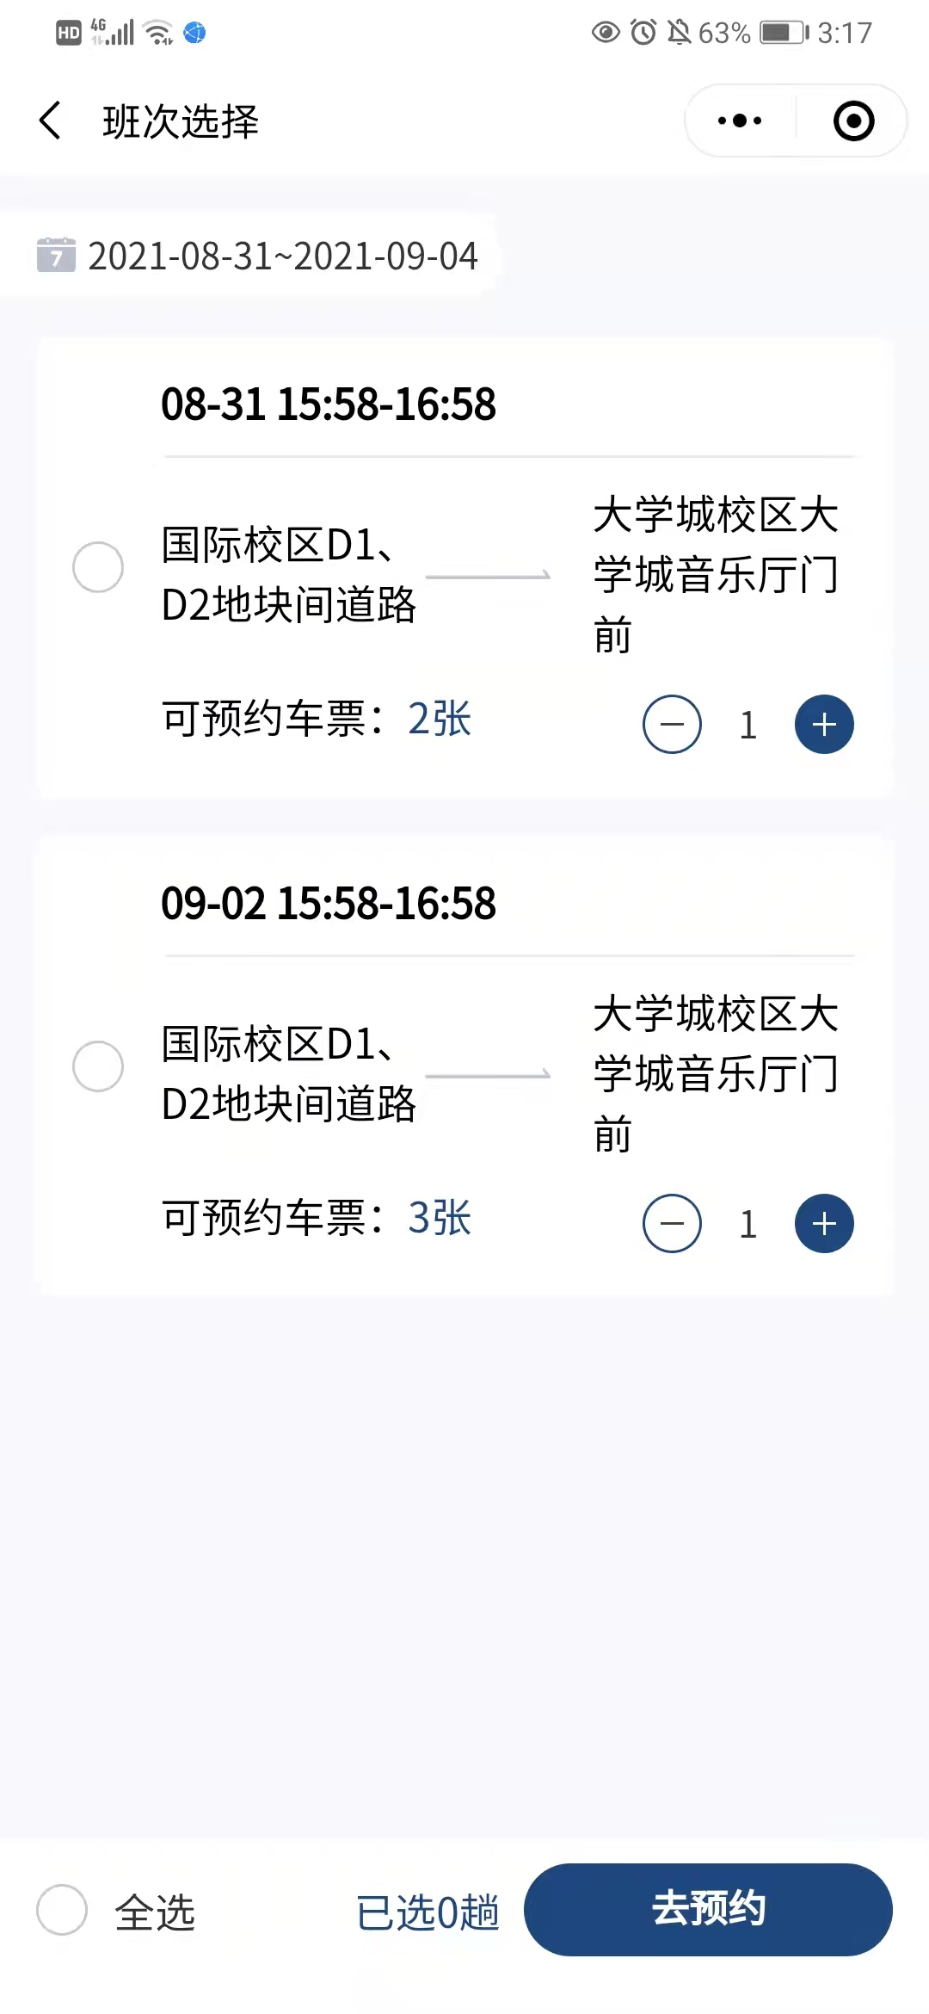

（3）去预约：点击“去预约”，进入确认车票的页面，点击“提交车票”：票数充足时，提示“预约成功”，增加一趟“待出行”的车次；当票数不足时，则提示“余票不足/车票已售罄”。

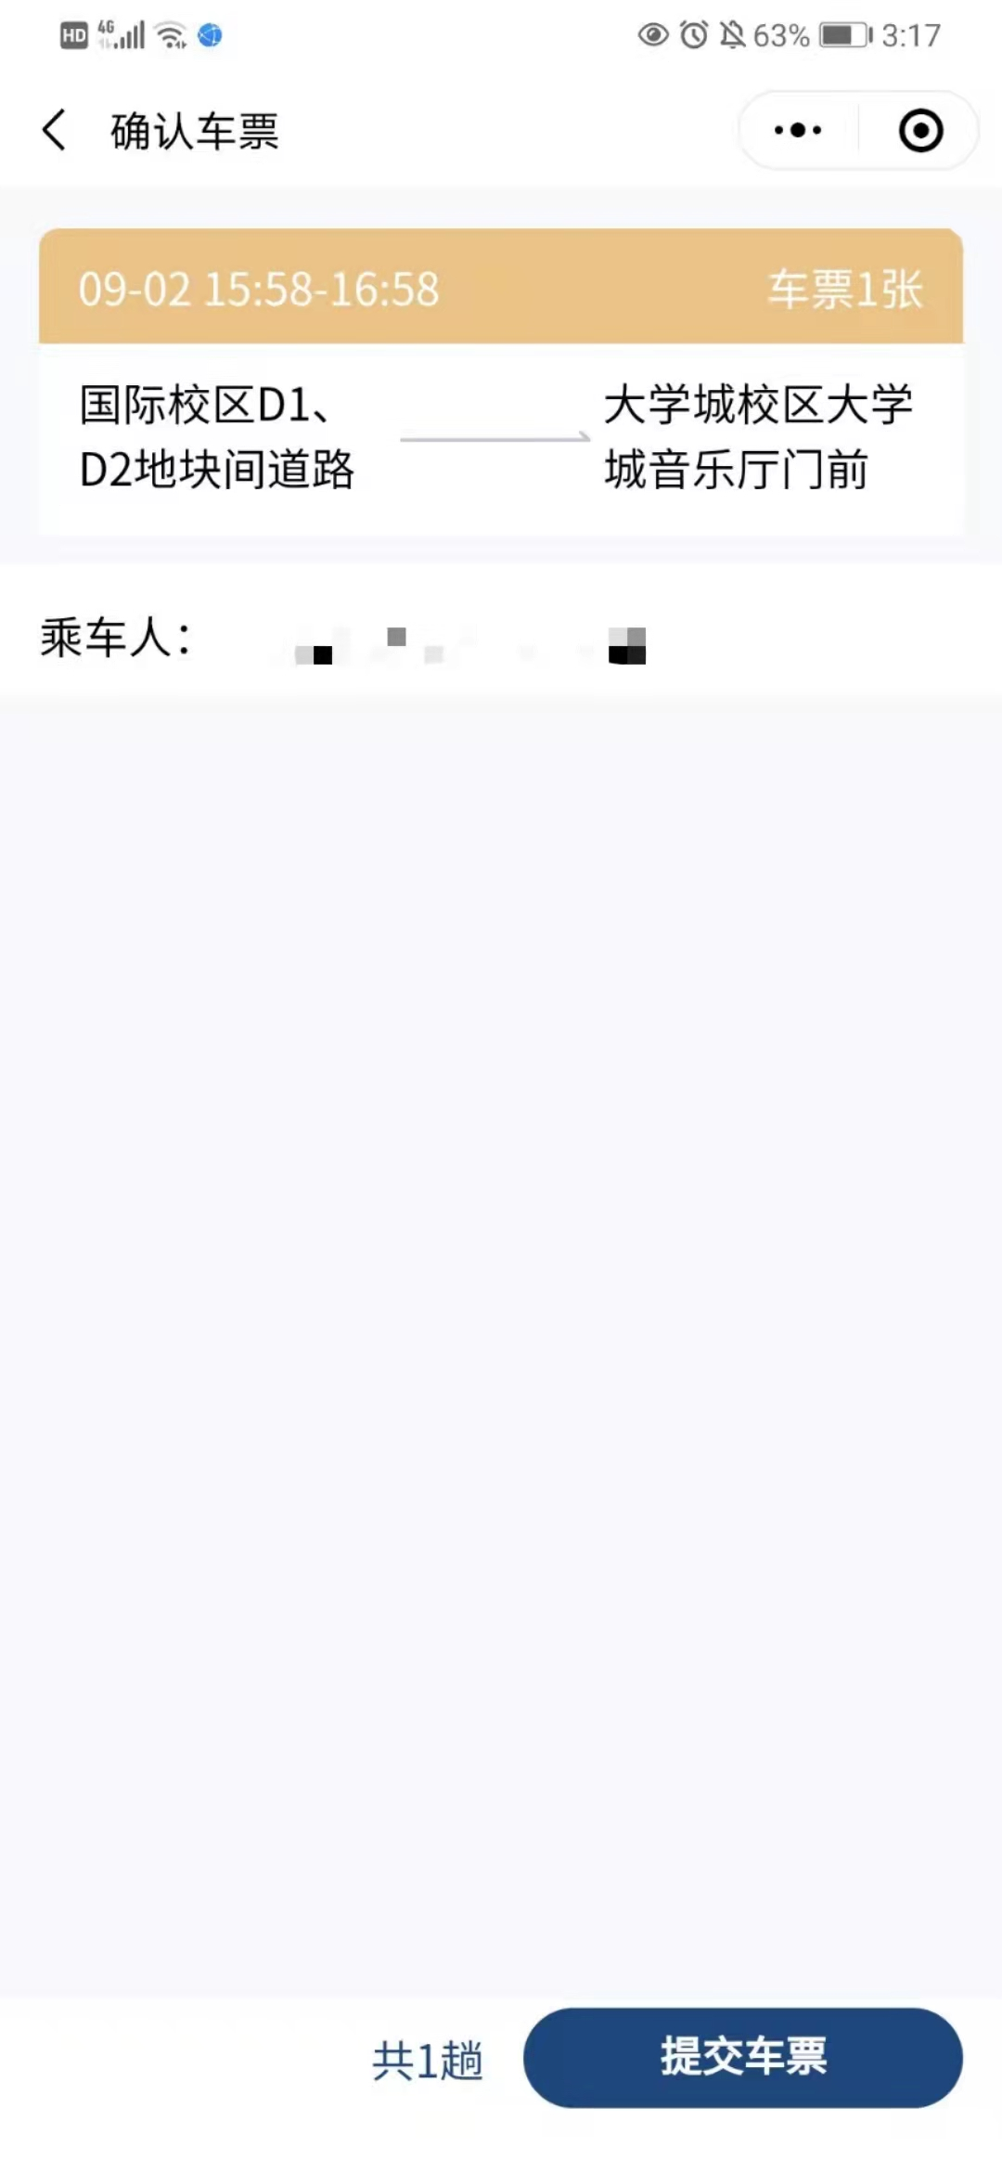

1. “待出行”车票

预约成功车票后，用户新增一条“待出行”的订单数据。点击查看车票详情，显示上车和下车地点、所需时长、对应车辆的车牌号、发车时间、乘车人信息、车票数、单号、提交时间。支持出示二维码、取消车票的功能。

二维码：点击“二维码”，出示给司机进行扫码核销，核销成功才可乘车，车票状态变为“已乘车”。注意必须提前到现场进行扫码乘车，否则错过核销时间则视为失约，连续失约超3次将禁止预约2周。

取消车票：在规定时间前可取消车票（发车时间前1小时），显示此按钮，点击“取消车票”，取消成功后车票状态变为“已取消”。过了可取消时间，不可取消车票，按钮不显示。

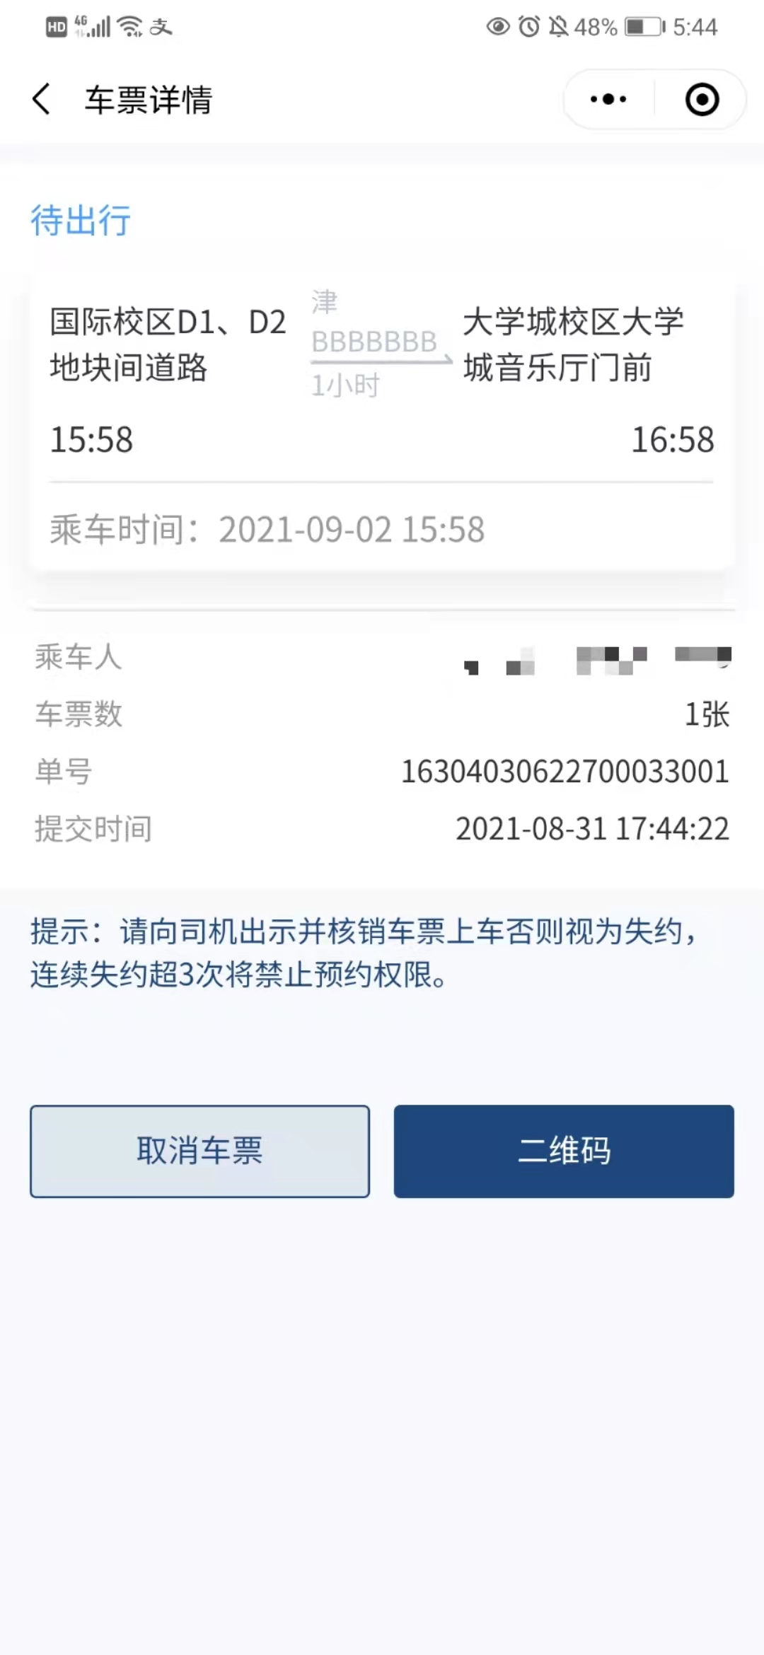

1. “失约未乘车”车票

当错过规定的车票核销时间，车票状态变为“失约未乘车”。点击查看车票详情，显示上车和下车地点、所需时长、对应车辆的车牌号、发车时间、乘车人信息、车票数、失约票数、单号、提交时间。支持重新订票的功能。

注意：连续失约3次将禁止预约2周，2周后才开放预约权限，同时将会释放已经预约的车票，只能去现场订票乘车。若有特殊情况，可线下提交说明表给管理员进行解禁。

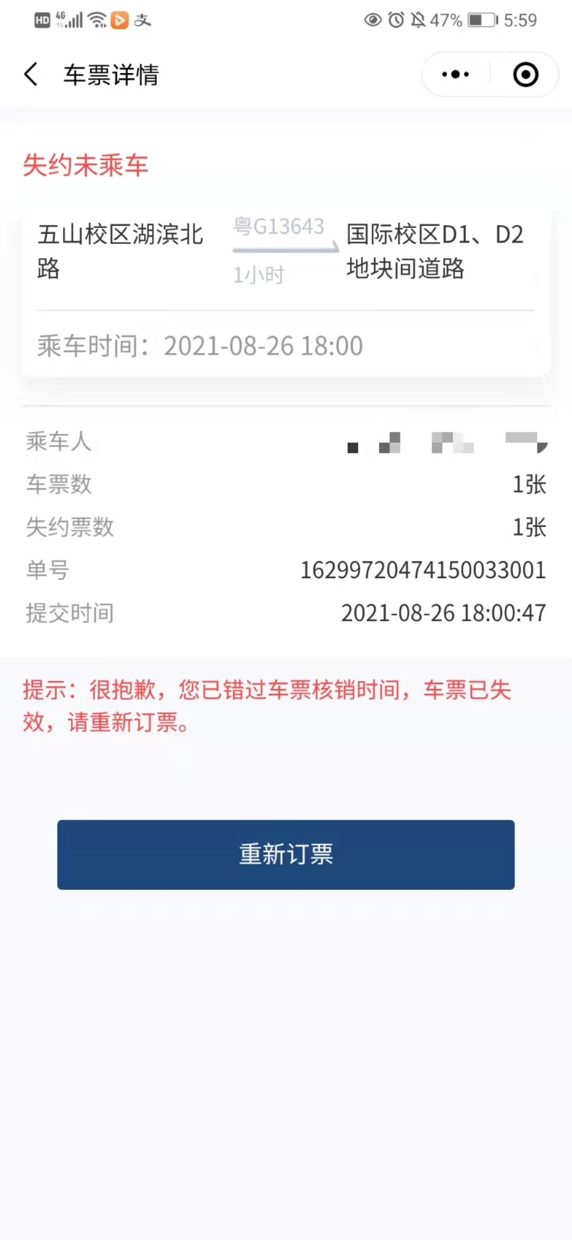

1. “已乘车”车票

当车票核销成功乘车后，车票状态变为“已乘车”。点击查看车票详情，显示上车和下车地点、所需时长、对应车辆的车牌号、发车时间、乘车人信息、车票数、单号、提交时间、上车时间。支持预约返程、评价的功能。

评价：点击“评价”，填写评分后提交，每趟已乘车的班次可评价一次。

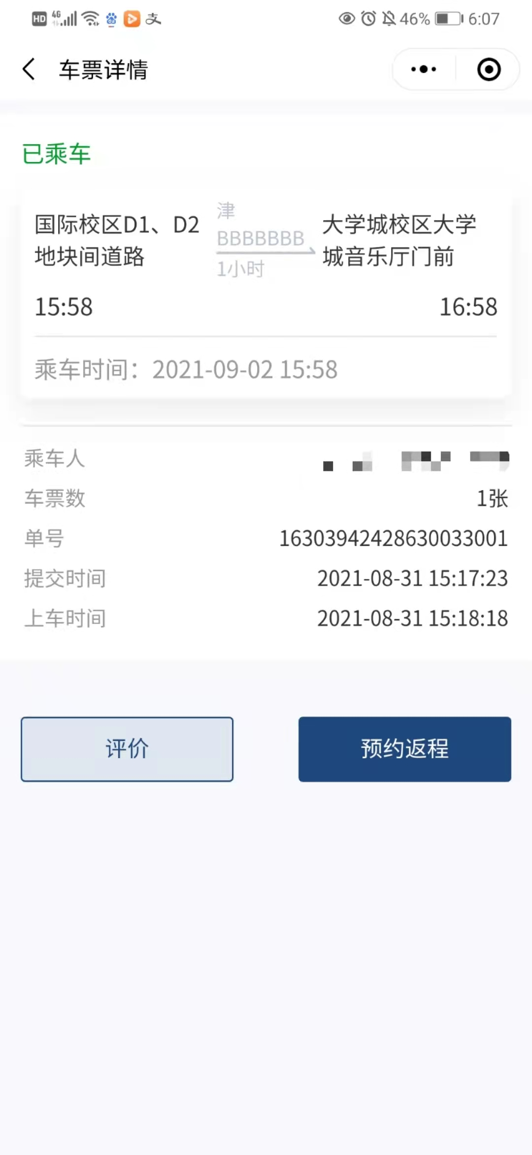 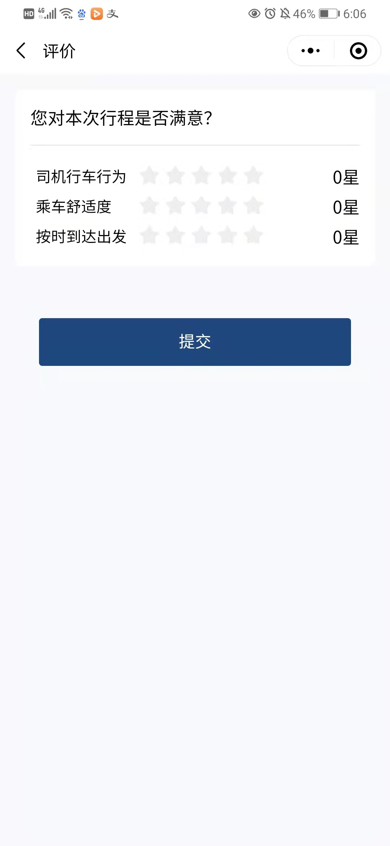

1. 已取消

当车票取消后，车票状态变为“已取消”。点击查看车票详情，显示上车和下车地点、所需时长、对应车辆的车牌号、发车时间、乘车人信息、车票数、单号、提交时间、上车时间、取消车票数、取消时间。支持重新订票、删除记录的功能。

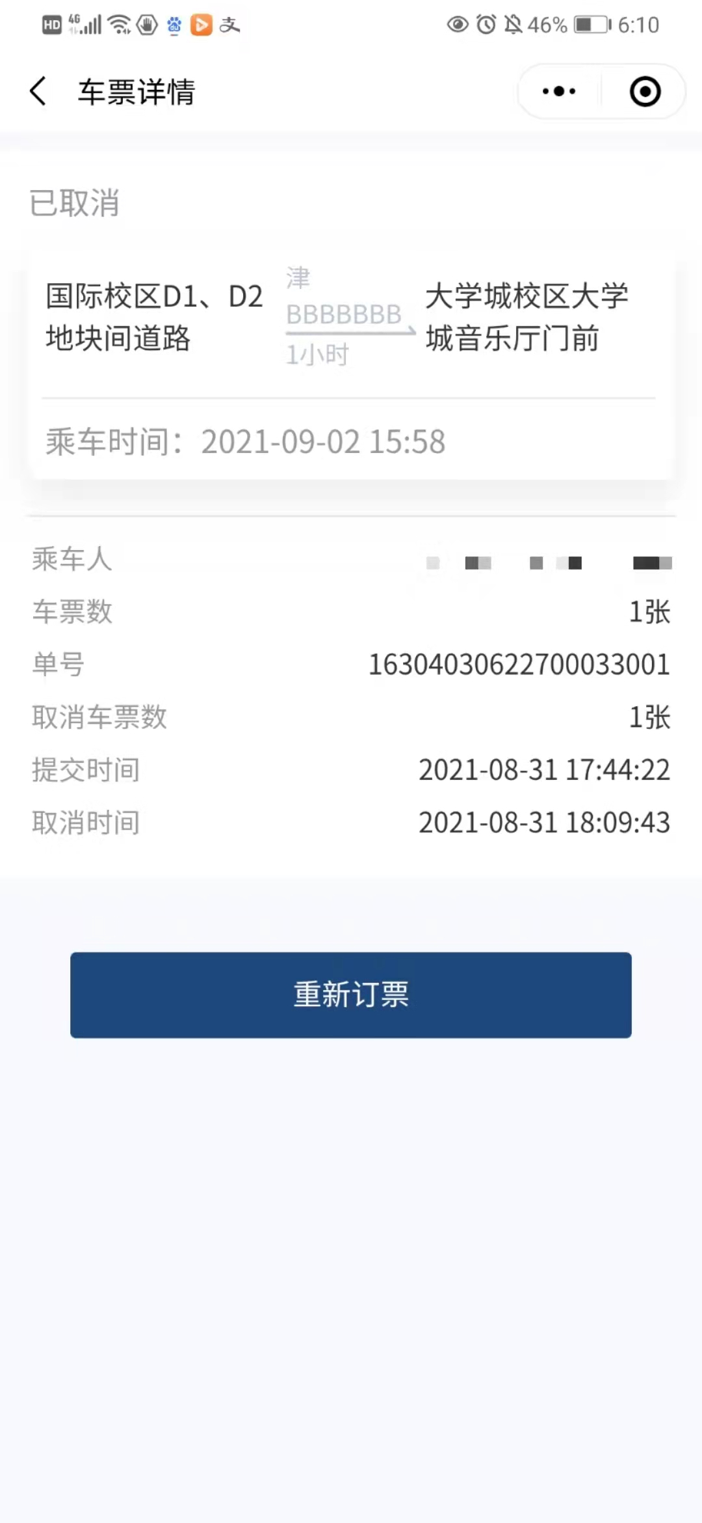

3.现场乘车

线下订票，通过扫车上或司机提供的二维码在现场订票，选择票数，订票成功车票状态为“待出行”。

点击“扫码乘车”或微信“扫一扫”，进入确认车票的页面，选择车票数后，点击“提交”，提交成功后生成“待出行”车票详情页。

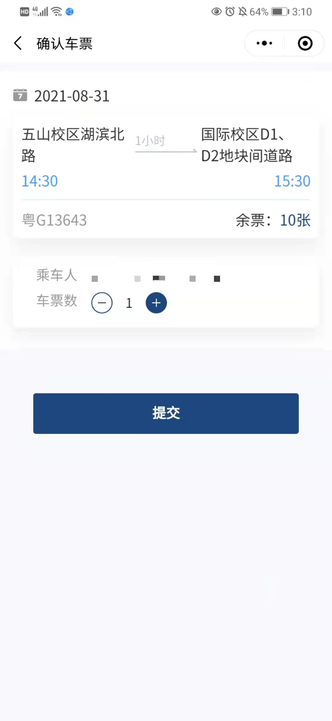

在“待出行”车票详情页，点击“二维码”，出示给司机进行扫码核销，核销成功才可乘车，车票状态变为“已乘车”。

